Консультация для родителей «Если ребёнок дерётся»

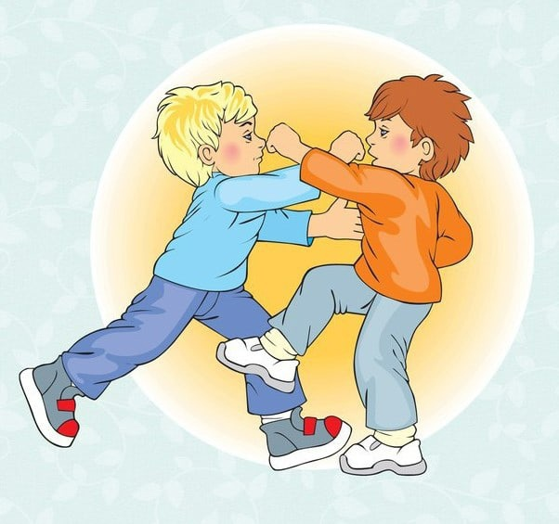
Дети дерутся и дерутся в первую очередь между собой. Кто-то у кого-то что-то отнял, не то сказал, толкнул, задел. Возникает вопрос: почему дети дерутся?
Причин множество: -Дети не умеют решать разногласия между собой мирным способом.
-Для более взрослых и для тех кто побоевитее драка дает возможность выигрыша и получения благ: отнять игрушку или настоять на своем, возвысить себя и унизить врага.
-Дети дерутся иногда в некотором отношении для взрослых, например чтобы отомстить взрослому, который не желает слушать, иногда чтобы проверить границы дозволенного.
- Самая интересная причина, в том, что драка для здоровых детей - форма развлечения. Это им прикольно, интересно, увлекательно. Даже когда ребенок после драки плачет, его драка по-прежнему притягивает. Дети любят драться.
Что делать не надо при детских драках?
Если вы застали дерущихся детей, не стоит делать следующие вещи :
-Не бить за драку! (пример заразителен)
-Не внушать ребенку, что он драчун, плохой. Внушение должно быть позитивным.
-Не заставлять старшего, уступать младшему. Младший быстро учиться использовать свою слабость, делая жалобные глаза, а старший не хочет быть старшим. Эффективным является поддержка старшего: Он сказал – ты сделал. Старшего нужно слушать. А если считаешь, что старший не прав, сначала сделай как он сказал, а потом расскажи взрослому.
Как действовать родителям.
-Избегайте заступаться. (Вставать на сторону одного из детей)
-Успокойте дерущихся детей.
-Опишите на словах, что вы видели во время драки, (прокомментируйте).
-Отнеситесь с пониманием и сочувствием к их злости по отношению друг к другу.
-Помогите им договориться так, Чтобы обе стороны остались при своих интересах.
-Научите ребенка умению присоединяться к компании играющих детей.
-Научите ребенка культурно общаться, уважительно относясь к собеседнику.
-Дайте своим детям понять, что они сами по себе цельные и совершенные натуры. Что они любимы вами.
-Научите их меняться играми и сменять друг друга в каких-то делах.
-Научите проявлять инициативу в стремлении приходить на помощь друг другу, если они попали в беду.
-Поощряйте ребенка за то, что он делает все, на что способен. Не развивайте в нем дух соперничества.
-Избегайте выносить приговор в споре, создавайте обеим сторонам одинаковые условия.
Истоки агрессивного поведения ребенка.
Вспышки ярости с элементами агрессивного поведения впервые наблюдаются тогда, когда желания ребенка по какой-то причине не выполняются. Препятствием к выполнению желания обычно служит запрет или ограничение со стороны взрослого. Ребенок хочет получить куклу или конфету, хочет спрыгнуть со шкафа, - разнообразие желаний не знает границ. Только малая часть их может осуществлена без неприятных последствий для самого ребенка и для взрослого.
Во всех остальных случаях прихоти ребенка ограничены и вот появляется реальная возможность конфликта между ребенком и взрослым.
Как себя вести в данной ситуации?
Попробуйте перевести активность ребенка в другое русло. Предложите ребенку какую-либо игру. Отвлеките от предмета желания, и вы убедитесь, что избежать конфликта возможно.
Встречаются ситуации, когда агрессия ребенка является частью протеста действиям взрослых принуждающих к чему-либо. Это встречается в семьях, где родители переусердствовали в отношении каких-то действий, которые они считали необходимыми. Они заставляли ребенка что-то делать, вызывая реакцию протеста.
Большое значение для проявления агрессии в дошкольном возрасте имеет популярность ребенка в группе сверстников. Не имея адекватных средств общения, ребенок кулаками стремиться занять лидерское место. Для этого имеют значение: развитие речи, интеллектуальное развитие, физическое развитие, ловкость, овладение различными видами деятельности. Ценятся среди сверстников внешний вид, красивая одежда, общительность, готовность делиться игрушками.
Но доминирующим значением имеет то, насколько ребенок овладел навыками игры, как он умеет организовать игру, придумать сюжет, распределить роли.
Таким образом, агрессивность может быть средством переживаний, связанных с обидой, ущемленным самолюбием.
Если вы замечаете у своего ребенка проявления агрессивности, необходимо тщательно анализировать ее причины, выявлять трудности, испытываемые ребенком и по возможности устранять их. Важно формировать у ребенка недостающие навыки, умения, а так же установки в отношении других людей. Внимание и огромное терпение со стороны взрослого – обязательное условие успеха.
Принципы общения с агрессивными детьми.
- Запрет и повышение голоса – неэффективные способы преодоления агрессии.
-Дайте возможность ребенку выплеснуть агрессию, сместив ее на другие объекты.
-Показывайте ребенку личный положительный пример.
-Не стесняйтесь лишний раз обнять и приласкать ребенка. Сказать ему о том, что вы его любите и он важен для вас.

Упражнения и игры для снятия агрессии.
«Брыкание»
Ребенок ложится на спину на ковер. Ноги свободно раскинуты. Медленно начинает брыкаться, касаясь пола всей ногой. Ноги чередуются и высоко поднимаются. Постепенно увеличивается сила и скорость брыканий. На каждый удар ногой ребенок говорит «Нет».
Упражнение способствует эмоциональной разрядке и снятию мышечного напряжения.
Совместные настольные игры.
Например: игра «Конструктор». Предлагается одному, двум, трем детям построить что-либо. По ходу игры взрослый помогает детям решить возникающие конфликты и избежать их. После игры возможно проиграть и разобрать ситуацию конфликта с нахождением выхода.

«Карикатура»
Из группы выбирается один ребенок. Дети обсуждают, какие качества они ценят в этом ребенке, а какие им не нравятся. Затем группе предлагается нарисовать в шуточной форме этого ребенка.
Выбирается лучший рисунок. Игра помогает осознать свои личностные качества, дает возможность «просмотреть на себя со стороны».
«Лепим сказку»
Предлагаем детям слепить сказку. Нужно выбрать такую, где много деревьев и героев. Сказка «три медведя» например. Каждый ребенок лепит один персонаж. Перед лепкой обсуждаем сказку, обговариваем детали. Работа с пластилином дает возможность сместить «энергию кулака».
Разминая пластилин, ребенок направляет на него свою энергию, расслабляет руки, что позволяет косвенно реализовать агрессивные чувства. Игра развивает и закрепляет навыки совместной деятельности.
«Клеевой дождик»
Дети встают друг за другом, держатся за плечи впереди стоящего. Так они преодолевают препятствия:
-подняться и сойти со стула,
-обогнуть «широкое озеро»,
-пробраться через «дремучий лес»
На протяжении упражнения дети не должны отцепляться от своего партнера. Упражнение способствует развитию сплоченности группы.
Кукла «Бобо»
Когда вы замечаете, что агрессия накопилась, и если ребенку удалось ее выплеснуть, он снова становится спокойным. Значит нужно дать возможность ребенку выплеснуть ее на какой-то объект. Используется специальная, вами сшитая кукла «Бобо». Ее можно сшить из подушки, поролона, пришив руки, ноги, «лицо».Такую куклу ребенок может бить, пинать, вымещая на ней накопившиеся за день негативные чувства.
«Связующая нить»
Дети сидят и по кругу передают клубок с нитью, передавая можно говорить о чувствах и желать другим что-либо. Игру начинает взрослый, при возвращении ему клубка, он предлагает детям закрыть глаза и представить, что они единое целое, что каждый значим и важен. Упражнение формирует чувство близости с другими людьми, способствует принятию людьми друг друга.
Формирует чувства ценности других и повышения самооценки.

